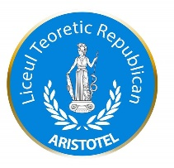
Liceul Teoretic Republican ”ARISTOTEL”
Raport despre activitățile voluntarului ............................
Anul școlar ......................
Nr. | Denumirea activității de voluntariat | Locul desfășurării activității de voluntariat | Tipul activității de voluntariat | Nr. de ore | Calificativ
1. | Festivalul Internațional „Bucurie cel mici”, Ediția a II-a, organizată de ONG ”Speranțele copiilor” | Grădina Publică Ștefan cel Mare, or. Chișinău | Elaborarea scenariului, participarea în calitate de prezentatoare, elaborarea ecusoanelor și a diplomelor. | 20 ore | Foarte bine
2. | Festivalul Internațional de Folclor „Întâlniri Bucovinene”, ediția a XVI-a | Grădina Publică Ștefan cel Mare, or. Chișinău | Repartizarea pliantelor, participare în calitate de prezentatoare, elaborarea ecusoanelor și diplomelor, organizarea Paradei Portului Popular. | 15 ore | Foarte bine
3. | Organizarea Decadei Drepturilor Copiilor, în colaborare cu liceele partenere | Liceul AȘM, Biblioteca instituției | Amenajarea holului și a bibliotecii, informarea participanților, realizare unui flash-mob, redactarea unui articol pentru site | 8 ore | Bine
5. | Conferința Clubului „LAŞM-tonix”, în colaborare cu Liceul ”SpiruHaret” | Liceul AȘM | Coordonarea grupului de elevi, redactarea materialelor și organizarea activității de totalizare din instituție | 10 ore | Foarte bine
6. | Mentorat la chitară | Liceul AȘM | Oferirea lecțiilor de chitară elevilor din Liceul AȘM și organizarea concertului festiv | 15 ore | Foarte bine
7. | Organizarea festivității „Ziua profesorului” | Liceul AȘM | Pregătirea scenariului, moderarea evenimentului, decorarea spațiului. | 8 ore | Foarte bine
8. | Jocul virtual „Cyber Olympics” cu elevii de vârstă școlară medie | Chișinău, Guvernul RM  E-Government Center Moldova | Înregistrarea participanților și instruirea lor la calculatoare; supravegherea concurenților pe parcursul jocului și înmânarea premiilor. | 6 ore | Foarte bine
9. | Ediția a II-a a Forumului pe Inovații în Guvernare: „Sporirea Inovației în Sectorul Public” | Chișinău  E-Government Center Moldova | Întâmpinarea invitaților și înregistraea lor lor, pregătirea materialelor și difuzarea lor. Organizarea sălii și scrierea raportului rzumativ. | 7 ore | Foarte bine
10. | Proiectul „e-Academy” al GirlsGoIT Chișinău | Centrul de Informare și Access Moldo-Coreean | Elaborarea Curriculum-ui, amenajarea spațiului și informarea trainerilor, selectarea participanților, activitatea în calitate de trainer, elaborarea raportului | 45 ore | Foarte bine
Total: 129 ore Calificativ general Foarte bine

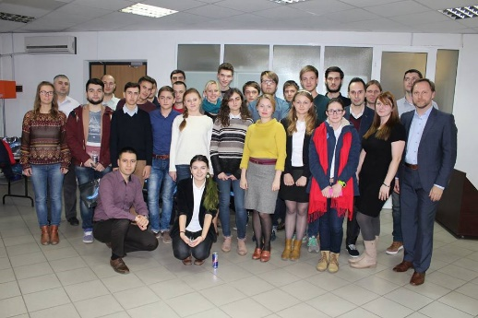
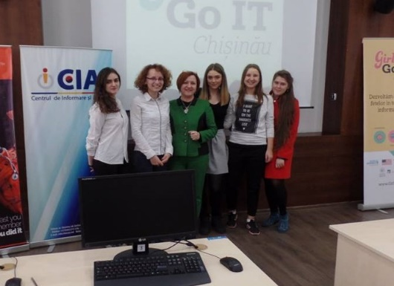
Coordonator voluntariat: Pavel CERBUȘCA .....................................

